Перечень брошенных, разукомплектованных, бесхозяйных транспортных средств, принудительно перемещенных на площадку временного хранения по адресу: г. Воронеж, пр-т Труда, 107А
дата перемещения | адрес | марка/модель/гос. номер/цвет | срок обращения за возвратом ТС | фотоматериалы
27.08.2018 | ул. Дурова, 23 | ВАЗ 2109  синий | 27.11.2018 | 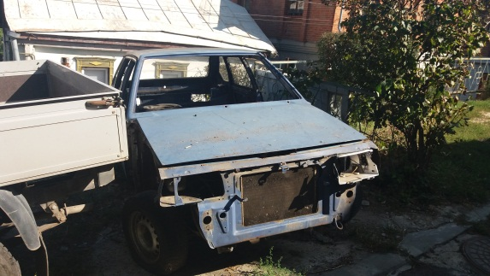 | 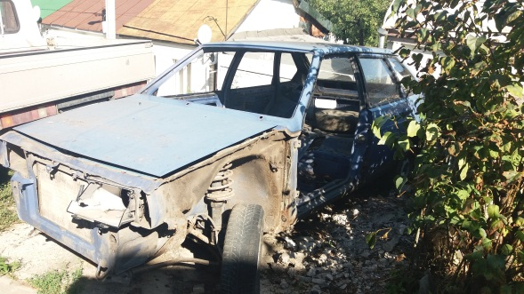
27.08.2018 | ул. Ю.-Моравская, 56 | ВАЗ2109  О449УМ 36  серебристо-золотой | 27.11.2018 | 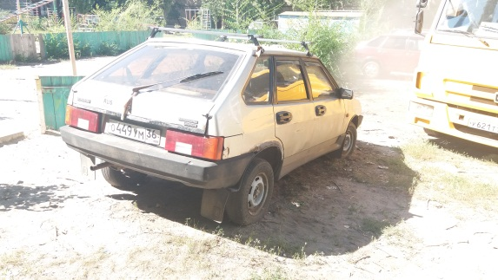 | 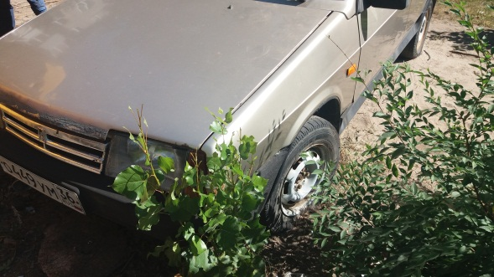
28.08.2018 | ул. Машиностроителей, 56 | Мерседес  серебристый | 28.11.2018 | 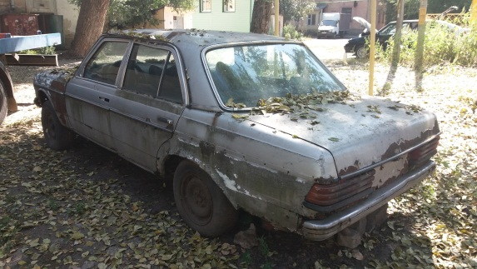 | 